Contenido de la documentación

- General
  - Diagramas de clases
  - Detalle de clases
  - Diagramas de secuencia para casos de uso típicos
  - Planificación
  - Bugs conocidos
  - Manual de usuario

- Física – Organización
  - Organización de registros

- Índices – Búsqueda
  - Hashing
  - Árbol B+

- General

  - Diagramas de clases

Main
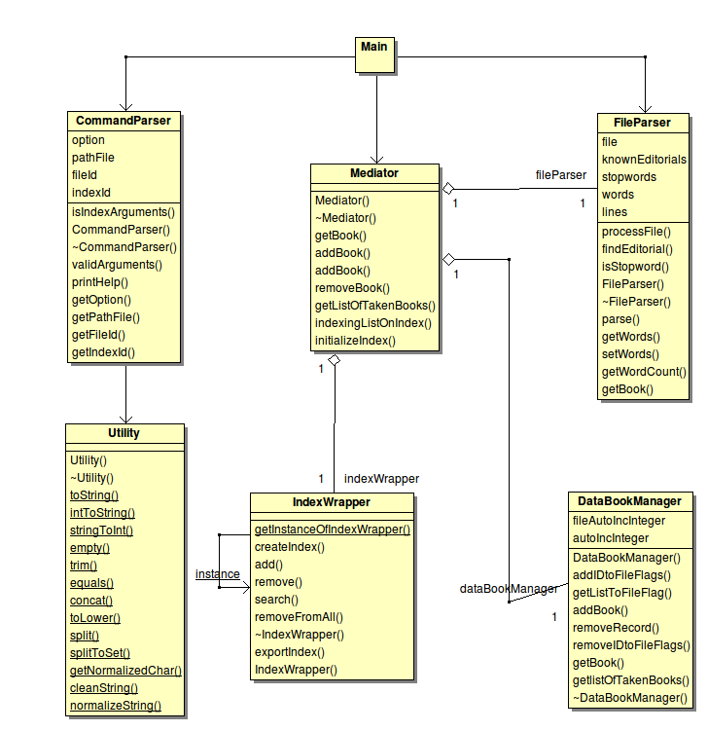

FileParser
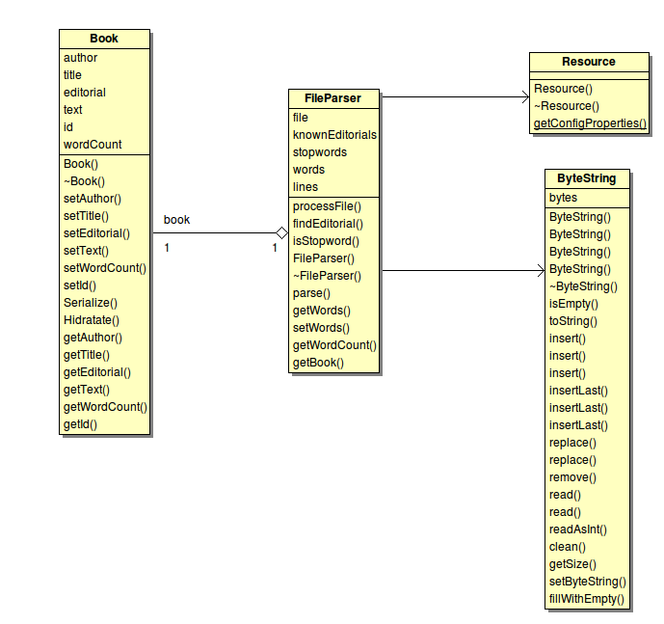

DataBookManager
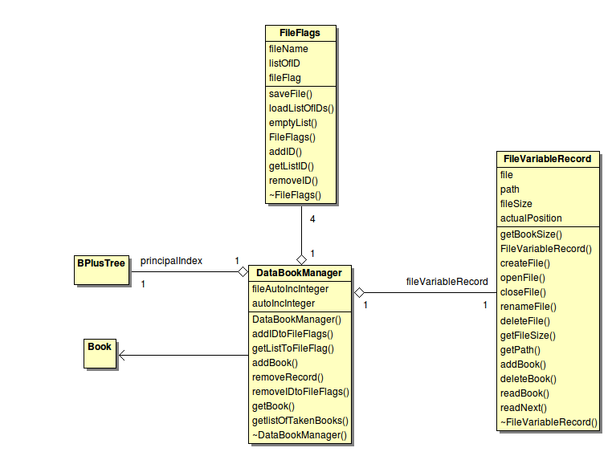

IndexWrapper

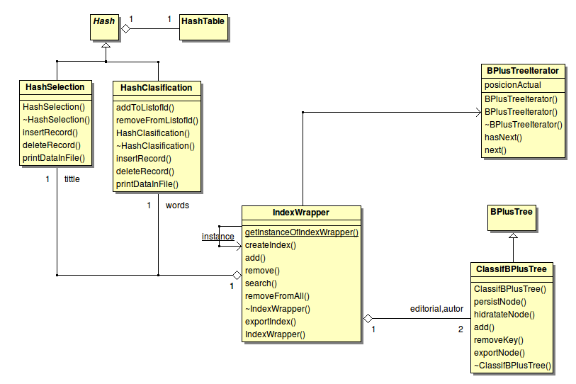

Hash
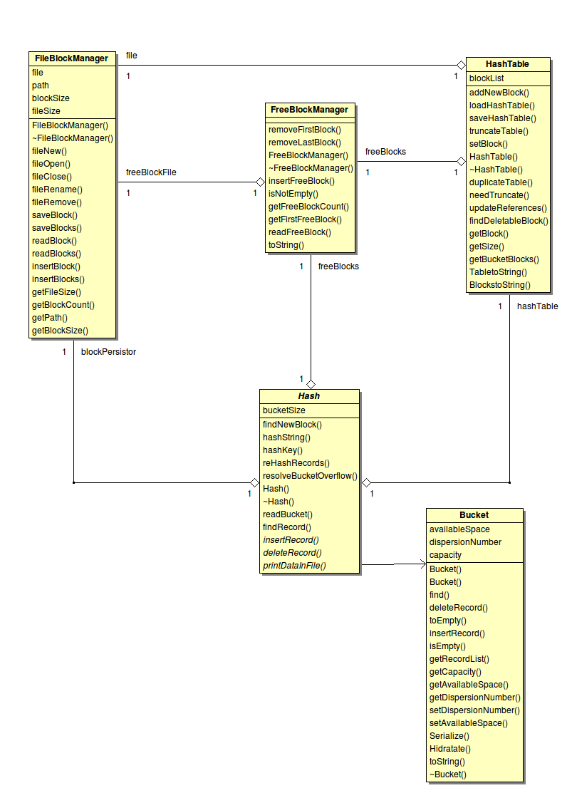
BPlusTree
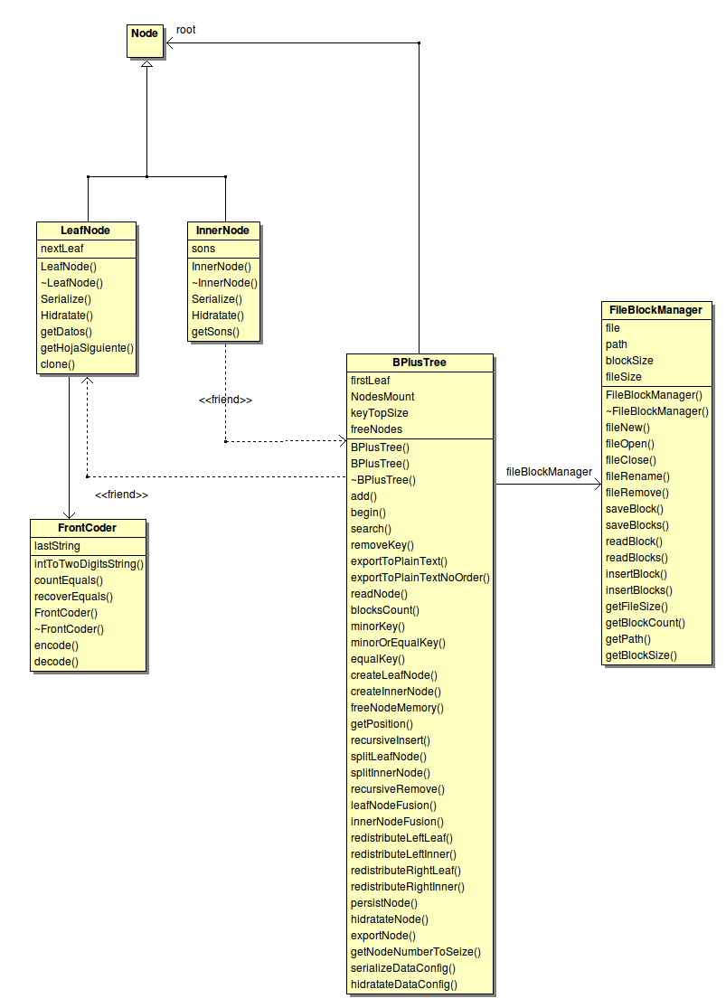

(segunda entrega)
Nuevas clases para búsquedas por palábras

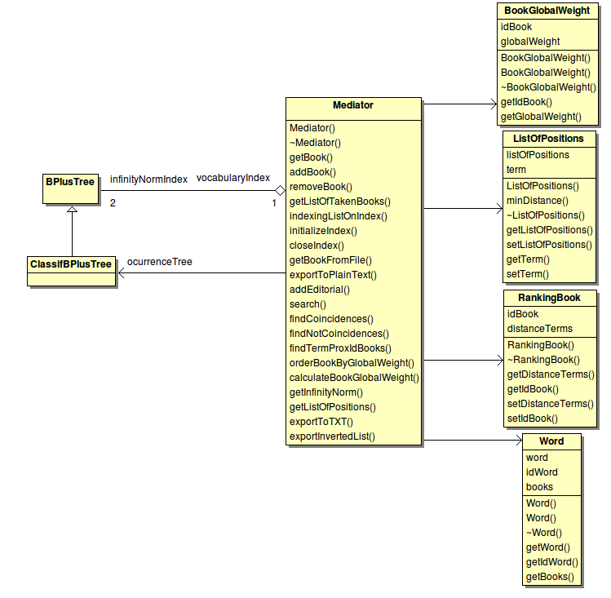

Compresión de listas invertidas
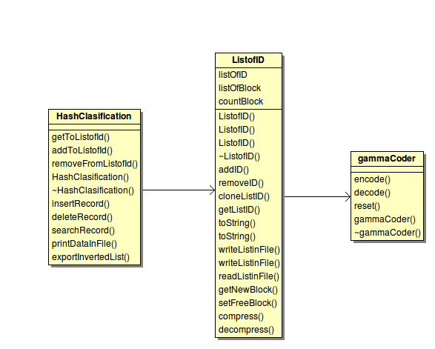

  - Detalle de clases

Lista de Paquetes y Clases por Paquete

Paquetes:

archivov
btree
Business
common
hash
parser
UserInterface
Utility

Clases por paquete:

archivov
- FileVariableRecord
- FileFreeSpace
- FreeSpace

btree
- BlockNodeRecord
- BplusTree
- BplusTreeIterator
- ClassifBPlusTree
- FileBlockNodeMapper
- FrontCoder
- InnerNode
- KeyComparator
- LeafNode
- Node
- Result

Bussiness
- DataBookManager
- IndexWrapper

common
- Book
- ByteString
- Comparer
- ComparerNull
- ComparerRecord
- Constantes
- FileBlockManager
- FileFlags
- FreeBlockManager
- Key
- List
- ListIterator
- ListNode
- ListofID
- Properties
- Record
- Resource
- Serializer

(segunda entrega)
- BookGlobalWeight
- gammaCoder
- ListOfPositions
- RankingBook
- Word

hash
- Bucket
- Hash
- HashClasification
- HashSelection
- HashTable
- Reference

parser
- FileParser

(segunda entrega)
- Term

UserInterface
- CommandParser
- Mediator

Utility
- Utility

Detalles

Detalle de paquetes:

archivov
Conjunto de clases para el manejo de archivos de registro variable.
btree
Conjunto de clases para el manejo del arbol B+ y el arbol B+ de clasificación y sus respectivas entidades de las cuales hace uso, como por ejemplo, Node, InnerNode, LeafNode, también este paquete alberga la clase FrontCoder, para la persistencia de los datos en las hojas con front-coding.
Business
Conjunto de clases con la lógica de negocio de la aplicación, que coordina el trabajo de los índices y el almacenamiento de libros en base a los comandos ingresados por el usuario.
common
Clases comunes utilizadas por las organizaciones de Arbol B+, Hash, las clases de archivos variable y bloques, y las clases de negocios (por ejemplo Book, Record, Key, ListofID). En síntesis, cualquier clase que pudiera llegar a compartirse, por diferentes clases, de distinta índole, se encuentra en este paquete.

hash
Clases de implementación del hash extensible

parser
Clases para el parseo de archivos de libros.

UserInterface
Clases para la comunicación de aplicación con el usuario mediante comandos de consola. Estas clases logran traducir una intención del usuario, a una acción dentro de las clases del núcleo operativo del programa.

Utility
Clase con funciones comunes para manejo de paths, fechas y normalizacion de cadenas de caracteres.

Detalle de clases por paquetes:

archivov

- FileVariableRecord
Clase para manejar los archivos mediante objetos de la clase CadenaBytes.
Cada objeto FileVariableRecord se corresponde con un unico archivo.
Contiene un atributo objeto de la clase FileFreeSpace para administrar el espacio libre.
- FileFreeSpace
Administra el espacio libre del archivo de registros variables.
- FreeSpace
Representa un espacio libre en un archivo de registros variables. La clase FileFreeSpace utiliza una lista de objetos de esta clase para administrar el espacio libre.

btree

- BlockNodeRecord
Guarda para un nodo su nro de bloque en el archivo de bloques correspondiente.
- BplusTree
Clase que implementa la organización de datos de tipo B+
- BplusTreeIterator
Iterador de los nodos hoja del arbol B+, para recorrido secuencial.
- ClassifBPlusTree
Clase que extiende la clase base de arciovo B+ BPlusTree, implementando la funcionalidad de índice de clasificación.
- FileBlockNodeMapper
Contiene tanto los nodos del arbol, como también en otros bloques del mismo archivo, listas de identificadores, y él mismo es el encargado de decirle al árbol cuales son sus nodos, de esta manera el árbol no puede acceder a los bloques de lista de identificadores.
- FrontCoder
Clase que implementa el front coding para las claves de los nodos hoja del arbol B+.
- InnerNode
Clase que encapsula el comportamiento de los nodos internos del index set del arbol. (nodos no-hoja)
Extiende la clase Nodo.
- KeyComparator
Brinda funcionalidad para comparar claves del arbol B+ alfabéticamente.
- LeafNode
Clase que encapsula el comportamiento de los nodos hoja del sequence set del arbol B+. Este sequence set, puede ser iterador con la clase BplusTreeIterator.
Extiende la clase Nodo.
- Node
Clase base con la implementación de un nodo del arbol.
- Result
Clase con la definicion de resultados de operaciones del arbol B+. Es utilizada por el arbol para informar el resultado de sus operaciones como valor de salida de sus funciones.
- TreeConstraits
Clase que contiene solo métodos estaticos para acceder a las distintas constantes especificadas en el archivo de configuración.

Bussiness

- DataBookManager
Clase que brinda la funcionalidad para administrar los datos de los libros, tanto su inclusión en el sistema booquerio, como su recuperación.
Realiza la inclusión de los libros en el sistema, guardandolos en un archivo de registros variables.
También administra el archivo de flags, incluyendo los libros ingresados en cada archivo de flags marcandolos para su posterior indexado, como así tambien remueve los libros de los archivos de flags correspondientes una vez indexados.
- IndexWrapper
Encapsula la funcionalidad de los índices. Su generación y administración, coordinando los pedidos de operaciones sobre los diferentes índices.
Implementa el patrón singleton, por lo que en el sistema existe una única instancia de esta clase.
Posee en agregación un atributo por cáda tipo de índice disponible (palabras, titulos, editorial, autor), utilizando las clases HashSelection, HashClasification y ClassifBPlusTree.
Asimismo se encarga de la exportación de los índices en los archivos de texto plano.

common

- Book
Representa un libro dentro del sistema, con todos sus datos correspondientes a los textos (titulo, autor, editorial, texto del libro), como así tambien datos administrativos de control (id, cantidad de palabras).
Posee metodos para serializar su contenido en una cadena de bytes utilizando la clase ByteString, y para obtener un objeto de la clase Book a partir de una cadena de bytes que contiene un libro serializado.
- ByteString
Representa una cadena de bytes con la serialización de los diferentes objetos del sistema que se pesisten. Brinda la funcionalidad para generar una cadena de bytes al serializarse un objeto, como así también para recuperar los datos realizando lecturas se cuenciales.
- Comparer
Clase template que especifica la interfaz de comparación utilizada por las listas y la clase ComparerRecord.
- ComparerNull
Clase template que extiende la interfaz Comparer.
- ComparerRecord
Clase que implementa la interfaz Comparer brindando la funcionalidad de comparación de registros.
- Constantes
Definición de constantes para los tamaños de nodos y porcentajes de ocupación para el arbol, y tamaños máximos de campos de registros.
- FileBlockManager
Implementación de archivo de bloques.
- FileFlags
Representa un archivo de flags, donde se insertan los ids de los libros pendientes de inexación. El sistema maneja un archivo de flags por cada tipo de índice. Permite la serialización y recuperación de las listas de ids de libros pendientes de indexación.
- FreeBlockManager
Clase utilizada por la clase FileBlockManager para administrar el espacio libre del archivo de bloques.
- Key
Encapsula el comportamiento de una clave.
- List
Clase template con la definición de una interfaz de lista doblemente enlazada.
- ListIterator
Clase template que define una interfaz de iterador de lista de clase List.
- ListNode
Clase template que define atributos y comportamiento de un nodo de lista doblemente enlazada de clase List.
- ListofID
Clase para manejo de los Ids de libros en una lista doblemente enlazada de ids.
- Properties
Clase que encapsula la recuperación y administración de las propiedades configuradas para el sistema en el arcihvo de configuración de booquerio (booquerio.config).
- Record
Encapsula los atributos y el comportamiento de un registro.
- Resource
Clase que almacena las configuraciones del sistema en un miembro estático para ser consultadas por las demás clases.
- Serializer
Clase abstracta que define la interfaz de serializacion y des-serialización de las clases que se persisten.

(Segunda entrega)

- BookGlobalWeight
Encapsula un id de libro con su valor de peso global.

- gammaCoder
Implementación de codificación gama para listas invertidas.

- ListOfPositions
Encapsula una lista de posiciones de un término en un libro.

- RankingBook
Encapsula un id de libro con la distancia calculada entre términos de una búsqueda.

- Word
Encapsula una palabra con su lista de libros que la contienen.

hash

- Bucket
Encapsula el comportamiento de un bucket del hash.
- Hash
Implementación del hash extensible. Posee un método hashKey que implementa la función de dispersión para la tabla de hash.
- HashClasification
Extiende la clase Hash implementando la funcionalidad de hash de clasificación.
- HashSelection
Extiende la clase Hash implementando la funcionalidad de hash de selección.
- HashTable
Encapsula la funcionalidad de la tabla de hash.
- Reference
Representa la referencia a los datos que se almacena en la tabla de hash.

parser

- FileParser
Implementa la funcionalidad de parseo de libros contenidos en archivos de textos. Posee la lógica para obtener el título y nombre de autor de un libro, de búsqueda de editorial entre las editoriales conocidas y la separación de palabras a indexar de las stop words, como así también su normalización, generando un objeto de la clase Book con la información guardada en sus atributos.

(Segunda entrega)

- Term
Encapsula una plabra con su frecuencia y las posiciones en un libro.

UserInterface

- CommandParser
Parsea los argumentos de ejecución de la aplicación y los almacena para hacerlos disponibles dentro del main, que ejecutará las diferentes acciones según lo solicitado por el usuario.
- Mediator
Clase “mediadora” que ejecuta las acciones requeridas por los comandos de ejecución de la aplicación, coordinando el trabajo de las clases de lógica de negocio, DataBookManager e IndexWrapper, permitiendo la inclusión y recuperación de libros con el uno, y la indexación y consulta con el otro.

Utility

- Utility
Clase estatica con funciones para la conversión de tipos de datos (int to string por ejemplo), y la normalización de strings.

  - Diagramas de secuencia para casos de uso típicos

Insersion de libro

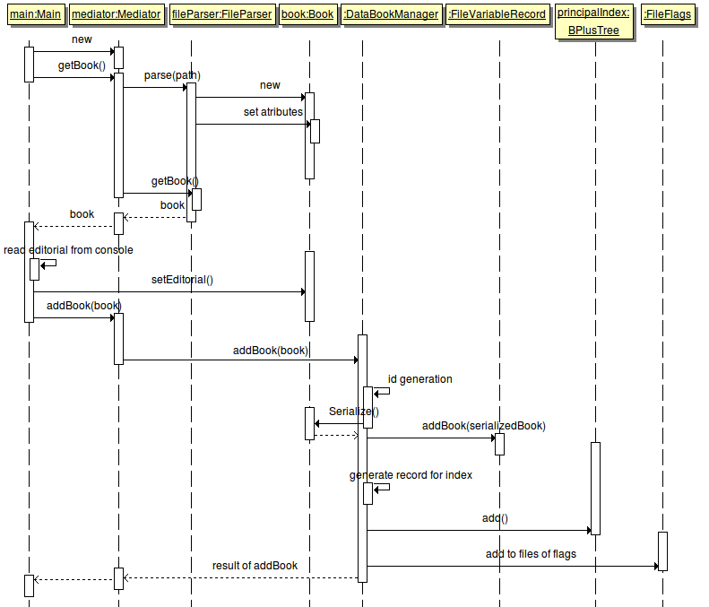

Indexación por título (hash)

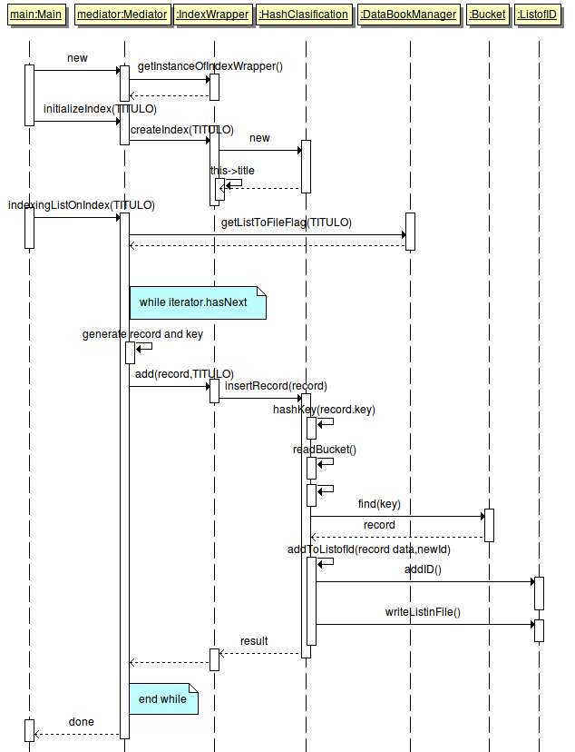

Indexación por autor (árbol)
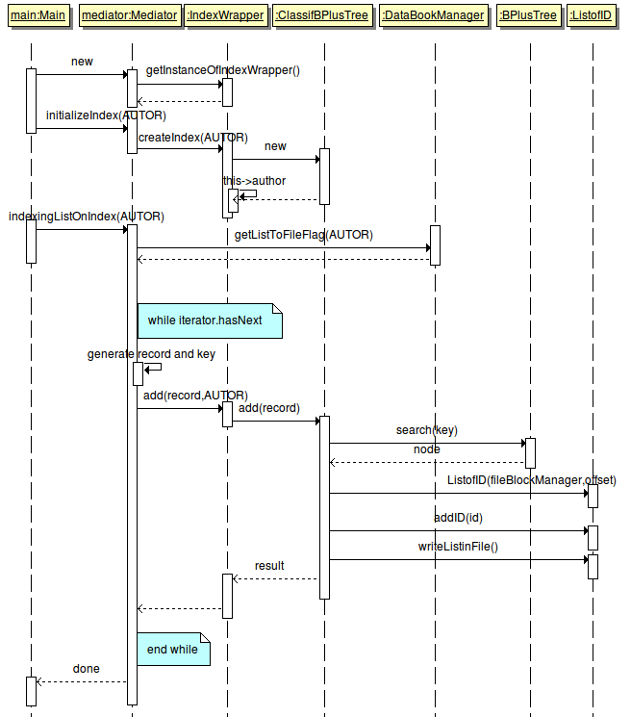

Segunda etapa: Consultas.

Consulta editorial y autor.

Las consultas de editoriales y autores, son búsquedas en la estructura de árbol B+, implementada en la primera etapa de Booquerio. Estas búsquedas son exactas, es decir, se recorre el índice tratando de encontrar una coincidencia exacta.
El diagrama de clases sigue estructurado sin modificaciones respecto a la primera etapa, por lo cual, aquí se presenta el diagrama de secuencias para una consulta de autor o editorial.

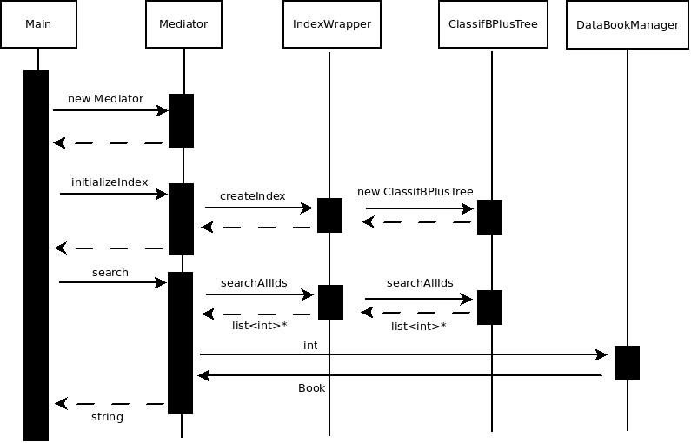

Como se ve en el gráfico, el main crea un Mediator, luego le ordena que inicialice el índice que va a usar (de autores o de editoriales), Mediator replica la llamada, hacia IndexWrapper, quien crea una instancia de ClassifBPlusTree.
Ahora el Main, hace la llamada para la búsqueda con el string a ser buscado, el Mediator, le pide al IndexWrapper que liste todos los libros donde el autor (o la editorial) concuerda con lo buscado, éste le pide exactamente lo mismo a ClassifBPlusTree, quien le devuelve la lista de enteros con los id's de libros coincidentes, la cual IndexWrapper le retorna al Mediator.
Mediator recorre la lista de id's de libros coincidentes, obtiene la información de cada libro con el DataBookManager y la junta en un string, que luego devuelve al Main, por último, el main imprime por pantalla el string recibido.

Búsqueda por palábras
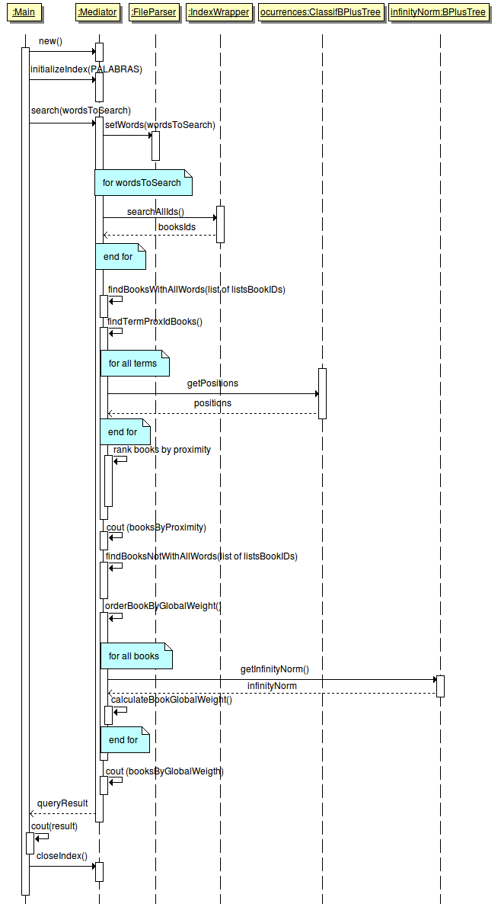
Indexación por palabras
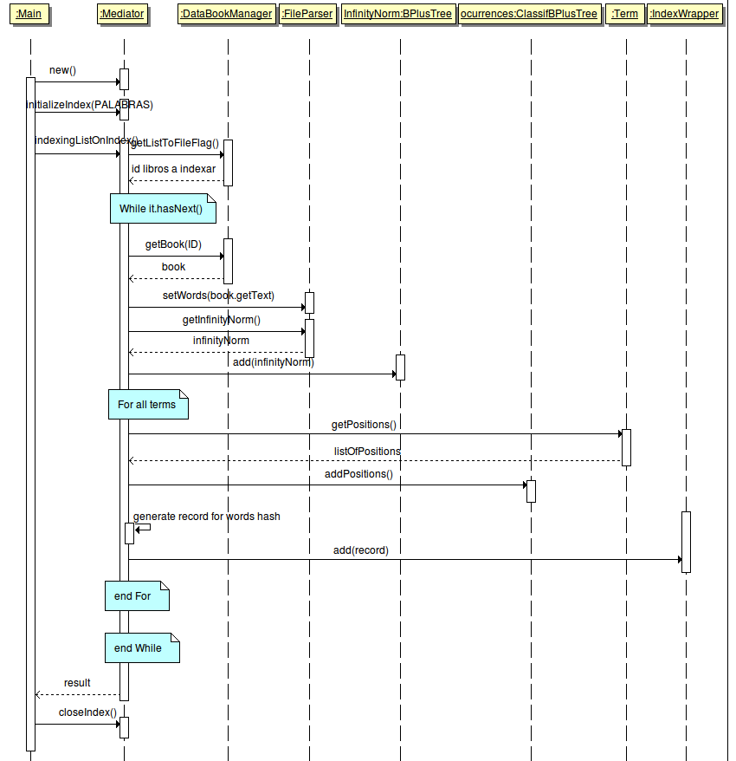

  - Planificación

En primer lugar se realizó un análisis de la solución a desarrollar, para identificar las diferentes organizaciones de datos a implementar y definir la función que cumpliría cada una de ellas dentro del sistema Booquerio.
A continuación se diseño un esquema de capas en alto nivel, definiendo modulos o “pseudo-clases” que integrarían la funcionalidad de aplicación coordinando y ejecutando el trabajo de las organizaciones de datos identificadas. Esto se realizó en base a un esquema de capas de Interfaz de usuario, capa de negocio, y capa de acceso a datos. Los modulos o “pseudo clases” requerirían una posterior definición mas detallada a medida que avanzara el desarrollo. Para ir hechando luz sobre este diseño de alto nivel, se ejercitaron casos de uso para los diferentes modulos, los cuales permitieron una mayor comprension del comportamiento de las organizaciones de datos a implementar y la funcionalidad requerida para las clases que coordinarían su trabajo dentro del sistema.

Posteriormente se inició la programación de las organizaciones de Arbol B+ y Hashing extensible, y de los archivos de bloques y registros variables, que eran las clases mejor definidas mediante el contenido visto en las clases teóricas y el enunciado del trabajo práctico. Mientras, continuaba el proceso recursivo de definición de las demás clases.

Con una primera version piloto de las organizaciones de datos, y en paralelo con las pruebas y debugg de las mismas, se inició la programación de las clases de capas superiores coordinadoras y ejecutoras de la funcionalidad de aplicación.

Luego de concluir la programación de todas las clases definidas, se realizó la etapa de integración para obtener el primer piloto del sistema Booquerio.

Finalmente una vez funcionando el piloto, se realizaron diversas y extensas pruebas detectandose numerosos buggs y comportamientos indeseados, de los cuales los más críticos fueron corregidos, y algunos que todavía existen son reportados en este informe.
A la par de las pruebas de integración se inició la elaboración de la documentación, integrando material recopilado a lo largo del desarrollo y generando el material restante.

Diagrama inicial de diseño alto nivel

A continuación se muestra una tabla general con las tareas realizadas y su asignación registrada durante el desarrollo.

  - Bugs conocidos

Pérdida de referencias del arbol:

Durante las pruebas de las clases del árbol B+ (aisladas), se realizaron extensos tests utilizando números como claves, ejecutando insersiones masivas, y luego borrados masivos en forma tanto secuencial como aleatoria.
En algunos casos de insersión y borrado secuencial masivo se producían perdidas de referencias en el árbol, lo que se evidenciaba al realizar la exportación de la estructura a un archivo de texto plano. Aunque pudimos verificar que los datos continuaban persistiendo en el archivo del árbol mirando el archivo binario.

Por dar prioridad a completar la funcionalidad de booquerio, y para ello realizar la integración de todas las clases que se habían desarrollado por separado, ese bug no logró ser corregido.

Luego de la integración, realizando pruebas de indexación con todo el set de libros de prueba provisto por la cátedra, comprobamos que el caso particular de pérdida de referencias no se manifestaba, deduciendo como causa la reducida cantidad de claves (editoriales, autores) que se insertan en el arbol al indexar los 101 libros de dicho set de pruebas.

  - Manual de usuario

Manual de Usuario Booquerio

Contenidos:

Introducción
Instalación
Contenido del archivo datos_grupo7_tp1.zip
Archivo de configuración “booquerio.config”
Instrucciones de instalación
Funcionamiento
Ejecución
Comandos
Casos de Uso - Ejemplos

Introducción:

La aplicación Booquerio permite almacenar e indexar libros contenidos en archivos de texto plano,
para su posterior consulta y lectura.
Los libros son almacenados en forma interna por la aplicación misma, pudiendo prescindir el usuario de los archivos originales de los libros una vez introducidos en el sistema.
Los tipos de indices disponibles son indice de búsqueda por autor, indice de búsqueda por editorial, indice de búsqueda por palaras e indice de búsqueda por títulos.
En la sección “Fucionamiento” se describe en detalle la utilización de estas funcionalidades.

Instalación:

Contenido del archivo datos_grupo7_tp1.zip:

El archivo comprimido datos_grupo7_tp1.zip contiene todos los archivos fuentes necesarios para la compilación de la aplicación, como así tambien un archivo “makefile” con los comandos necesarios. También incluye un archivo “booquerio.config” con la configuración por defecto. Por último, se incluyen los directorios que utiliza la aplicación según su configuración por defecto (Control, Export, Flags, Index).

Archivo de Configuración “booquerio.config”
Parámetros de configuración:

#
# CONFIGURACION DIRECTORIOS
#

booquerio.directorio.archivos.index:Directorio para almacenar los archivos de índices.
booquerio.directorio.archivos.flags:Dirctorio para almacenar archivos flags, donde se almacenan los libros pendientes para ser indexado por cada tipo de índice.
booquerio.directorio.archivos.export:Directorio para exportar estructuras de índices.
booquerio.directorio.archivos.control:Directorio para generar archivos de control de la aplicación.

#
# CONFIGURACIONES GENERALES
#

booquerio.editoriales:Lista de editoriales conocidas. Deben separarse con punto y coma.
booquerio.editorial.cantlineas:Cantidad de líneas donde se buscará el nombre de la editorial, de entre las editoriales conocidas.
booquerio.stopwords:Lista de palabras que no se indexaran, separadas por punto y coma.

#
# CONFIGURACIONES HASH
#
booquerio.hash.bucket.tamanio:Tamaño de bucket para los índices de hash, en Bytes

#
# CONFIGURACIONES ARBOL
#
booquerio.arbol.nodo.tamanio:Tamaño de los nodos de los índices de árbol, en Bytes
booquerio.arbol.nodo.control:Tamaño en bytes de los datos de control del nodo
booquerio.arbol.registro.control: Tamaño en bytes de los datos de control de los registros
booquerio.arbol.registro.porcentaje: Porcentaje de ocupación de los nodos

Instrucciones de Instalación:

- Descomprimir el contenido del archivo datos_grupo7_tp1.zip en un directorio vacío.
- Se encontrará un archivo “leeme.txt” que tiene la instrucciones para instalar el programa y generar los directorios de setup.

Funcionamiento:

Ejecución:

Para ejecutar la aplicación, desde una ventana de terminal, posicionese en el directorio de instalación dentro de la carpeta “carpeta de trabajo”, ingrese el comando “./datos2011 -h” y se obtendra el menú de ayuda.

Comandos:

A continuación se describen los comandos que acepta la aplicación Booquerio.

Comando de inserción
- Tomar Texto: ./datos2011 -i "archivo de texto"

Este comando realiza la insersión del libro contenido en el archivo “archivo de texto”, dentro de la aplicación “Booquerio”. Una vez insertado, el libro queda almacenado en forma interna para su posterior consulta, pero no se realiza ningun proceso de indexado.
Es el primer comando que debe utilizarse para poder comenzar a utilizar la aplicación, dado que ningún otro comando se procesará de no existir libros almacenados en el sistema.

Comandos de índices
- Procesar Editorial: ./datos2011 -e (procesa los libros no procesados)

Este comando permite indexar libros por nombre de editorial. Al ejecutarse, se procesan todos los libros ingresados que no fueron incluídos aún en el índice de editoriales.

- Procesar Autor: ./datos2011 –a

Este comando permite indexar libros por nombre de autor. Al ejecutarse, se procesan todos los libros ingresados que no fueron incluídos aún en el índice de autores.

- Procesa Título: ./datos2011 –t

Este comando permite indexar libros por título. Al ejecutarse, se procesan todos los libros ingresados que no fueron incluídos aún en el índice de títulos.

- Procesa Palabras: ./datos2011 –p

Este comando permite indexar libros por palabras. Al ejecutarse, se procesan todos los libros ingresados que no fueron incluídos aún en el índice de palabras.

Otras funciones sobre libros e índices
- Listar Archivos Tomados: ./datos2011 –l

Genera una lista tabulada de los libros contenidos en el sistema Booquerio, con los datos Id de libro, nombre de autor, nombre de editorial, título y cantidad de palabras . Tener en cuenta que la pantalla debe estar maximizada, dado que son muchas columnas a imprimir por pantalla.
Este ID puede ser utilizado en el comando Obtener Archivo para recuperar el texto de un libro.

- Obtener Archivo: ./datos2011 -o ID_Archivo

Recupera el texto del libro cuyo Id corresponde con el parámetro “ID_Archivo”.

- Quita Archivo: ./datos2011 -q ID_Archivo

Se remueve el libro cuyo Id es “ID_Archivo” del sistema. El texto del libro es eliminado y es removido de todos los índices.

- Consultar Editorial: ./ejecutable -qe “Editorial”
Este comando permite listar todos los libros indexados en indice de editoriales que registren como editorial la/s palabra/s “Editorial”

- Consultar Autor: ./ejecutable –qa “Autor”
Este comando permite listar todos los libros indexados en indice de autores que registren como autores la/s palabra/s “Editorial”

- Consultar Título: ./ejecutable –qt “Título”
Este comando permite listar todos los libros indexados en indice de titulos que registren como titulo la/s palabra/s “Título”

- Consultar Palabras: ./ejecutable –qp “Palabras para búsqueda por cercania y rankeada”
Este comando permite listar todos los libros indexados en indice de palabras que registren la/s palabra/s indicadas

- Ver Estructura: Genera archivos en forma de texto plano, que describen las
estructuras y contenidos de los archivos de almacenamiento y control del
sistema. Estos archivos van a parar con el nombre deseado a la carpeta “Export”
./datos2011 -v [-e árbol de Editorial, -a árbol de Autor, -t hash de Título, -p hash de Palabra, -at Archivo de Términos, -ani Archivo de Norma Infinito, -aop Archivo de ocurrencia posicional, -li Listas Invertidas] "Nombre Archivo"

- Ayuda: ./datos2011 -h

Casos de Uso – Ejemplos:

A continuación se muestra la salida de una secuencia de comandos que ejemplifican el uso típico de la aplicación Booquerio.

./datos2011 -h

************************************************************
Parametros Aplicacion Booquerio
************************************************************
Tomar Archivo: '-i archivo.txt'
Procesar Editorial: '-e'
Procesar Autor: '-a'
Procesar Titulo: '-t'
Procesar Palabra: '-p'
Listar Archivo: '-l'
Obtener Archivo: '-o idArchivo'
Quitar Archivo: '-q idArchivo'
Ver Estructura: '-v [-e|-a|-t|-p] nombreArchivoSalida'
Ayuda: '-h'

./datos2011 -i libros/Arthur Conan Doyle - El signo de los cuatro.txt
La editorial del libro no ha podido ser encontrada.
Ingrese la editorial: Planeta1
El libro ha sido incorporado al sistema en forma exitosa!

./datos2011 -i libros/Arthur Conan Doyle - Estudio en Escarlata.txt
La editorial del libro no ha podido ser encontrada.
Ingrese la editorial: Planeta2
El libro ha sido incorporado al sistema en forma exitosa!

./datos2011 -i libros/Christopher Paolini - El Legado 1 - Eragon.txt
La editorial del libro no ha podido ser encontrada.
Ingrese la editorial: Planeta3
El libro ha sido incorporado al sistema en forma exitosa!

./datos2011 -t
Process Started: Sun May 1 17:27:53 2011

Book begin process: el signo de los cuatro - Start:Sun May 1 17:27:53 2011
Book processed: el signo de los cuatro - Finish:Sun May 1 17:27:53 2011

Book begin process: estudio en escarlata - Start:Sun May 1 17:27:53 2011
Book processed: estudio en escarlata - Finish:Sun May 1 17:27:53 2011

Book begin process: el legado 1 - eragon - Start:Sun May 1 17:27:53 2011
Book processed: el legado 1 - eragon - Finish:Sun May 1 17:27:53 2011

Process Ended: Sun May 1 17:27:53 2011

./datos2011 -p
Process Started: Sun May 1 17:27:53 2011

Book begin process: el signo de los cuatro - Words Count:7117 - Start:Sun May 1 17:27:53 2011
Book processed: el signo de los cuatro - Finish:Sun May 1 17:27:56 2011

Book begin process: estudio en escarlata - Words Count:7291 - Start:Sun May 1 17:27:56 2011
Book processed: estudio en escarlata - Finish:Sun May 1 17:27:58 2011

Book begin process: el legado 1 - eragon - Words Count:13703 - Start:Sun May 1 17:27:59 2011
Book processed: el legado 1 - eragon - Finish:Sun May 1 17:28:09 2011

Process Ended: Sun May 1 17:28:11 2011

./datos2011 -a
Process Started: Sun May 1 17:28:11 2011

Book begin process: el signo de los cuatro - Author:arthur conan doyle - Start:Sun May 1 17:28:11 2011
Book processed: el signo de los cuatro - Finish:Sun May 1 17:28:11 2011

Book begin process: estudio en escarlata - Author:arthur conan doyle - Start:Sun May 1 17:28:11 2011
Book processed: estudio en escarlata - Finish:Sun May 1 17:28:11 2011

Book begin process: el legado 1 - eragon - Author:christopher paolini - Start:Sun May 1 17:28:11 2011
Book processed: el legado 1 - eragon - Finish:Sun May 1 17:28:11 2011

Process Ended: Sun May 1 17:28:11 2011

./datos2011 -e
Process Started: Sun May 1 17:28:11 2011

Book begin process: el signo de los cuatro - Editorial:Planeta1 - Start:Sun May 1 17:28:11 2011
Book processed: el signo de los cuatro - Finish:Sun May 1 17:28:11 2011

Book begin process: estudio en escarlata - Editorial:Planeta2 - Start:Sun May 1 17:28:11 2011
Book processed: estudio en escarlata - Finish:Sun May 1 17:28:11 2011

Book begin process: el legado 1 - eragon - Editorial:Planeta3 - Start:Sun May 1 17:28:11 2011
Book processed: el legado 1 - eragon - Finish:Sun May 1 17:28:11 2011

Process Ended: Sun May 1 17:28:11 2011

./datos2011 -l
Id| Autor|Editorial| Titulo|Palabras|
1| arthur conan doyle| Planeta1| el signo de los cuatro| 7117|
2| arthur conan doyle| Planeta2| estudio en escarlata| 7291|
3| christopher paolini|Planeta3| el legado 1 – eragon| 13703|

./datos2011 -q 2
Se ha borrado el archivo Exitosamente

./datos2011 -l

Id| Autor| Editorial| Titulo|Palabras|
1| arthur conan doyle| Planeta1| el signo de los cuatro| 7117|
3|christopher paolini| Planeta3| el legado 1 - eragon| 13703|

./datos2011 -v -e ver_indice_editorial.txt
Archivo exportado satisfactoriamente a: ver_indice_editorial.txt

Contenido del archivo exportado “ver_indice_editorial.txt:

--------- Arbol B+ ---------

Tamanio Total Nodo: 4096
Tamanio Datos Control Nodo: 12
Tamanio Efectivo Nodo: 4084
Tamanio Datos Control Registro: 5

Primera Hoja: 0
Nodos Libres:

Numero: 0 Nivel: 0 Cant.Elem: 2 Esp.Libre: 4049 Hoja.Sig: 0
(Planeta1;1)17
1
(Planeta3;3)17
3

- Física – Organización

  - Organización de registros

¿Cómo delimitan la longitud de un registro y de un campo variable?. Mostrar los campos que posee y cuanto espacio ocupa cada uno.

Para cada registro a ser guardado en el archivo de registros variables se asignan 4 bytes (Entero Corto) al comienzo del espacio a ocupar por dicho registro, indicando la longitud del Registro, internamente cada registro tiene su campo de control para cada uno de sus campos variables, como se puede ver a continuación:

- Registro Variable (Book):
  - LongitudDelRegistro: Entero Corto (Campo de Control)
  - ID Book: Entero Corto
  - longitudAutor: Entero Corto (Campo de Control)
  - autor: Cracteres Variables
  - longitudTitulo: Entero Corto (Campo de Control)
  - titulo: Caracteres Variables
  - longitudEditoria: Entero Corto (Campo de Control)
  - editorial: Caracteres Variables
  - cantidad de palabras: Entero Corto
  - longitudTexto: Entero Largo (Campo de Control)
  - texto: Caracteres Variables

Dado que existe la posibilidad de dar de baja registros, se utiliza un archivo Externo en donde se almacenan los lugares que han sido liberados del archivo de registros variables, la estructura del mismo se detalla a continuación.
Archivo Espacios Libres (Archivo de Control):
- Cantidad de Espacios Libres: Entero Corto (Campo de Control)
  - (Espacio Libre: Entero Corto , Posición en el Archivo de Registros Variables: Entero Corto)+

Una vez liberado uno o mas registros, los cuales generan un alta en el archivo de espacios libres, cada vez que se proceda a dar de alta un nuevo registro ene l archivo de registros variables, se verificara si alguno de los espacios libres contiene espacio suficiente para ser utilizado por el registro a ser dado de alta, en caso de existir mas de uno, se procede a buscar el que menos espacio desperdicie.

- Índices – Búsqueda

  - Hashing
Funcion Hash:
Se investigaron y probaron distintos algoritmos de hash entre ellos: djb2, lose lose, sdbm. Entre todos estos, el que mejor comportamiento presentó fue el algoritmo sdbm:
SDBM:
Este algoritmo fue creado para la base de datos sdbm (implementación abierta de ndbm). En la practica se demostró que realiza bien el mezclado de bits, causando una mejor distribución de las claves, disminuyendo asi las sucesivas duplicaciones de la tabla. Por este motivo resulta ser una buena función de hash, que se utiliza actualmente sleepycat (Berkeley database) y en muchas otras mas.

Tamaño de Bucket:
Encontrar el tamaño de bucket ideal, resulta un tarea complicada debido a que en el archivo por bloques del hash conviven tres entidades de diversa estructura y tamaño.
Se persisten registros de la tabla de dispersión, que contiene únicamente referencias a los buckets, inicialmente de tamaño pequeño pero factible de una gran expansión a medida que se indexan claves. La segunda entidad son los buckets, donde se guardan el listado de claves referenciadas por la función de hash. Por ultimo, y solo en el caso del hash de clasificación, se agrega al mismo archivo, las listas invertidas que contienen el listado de identificadores relativos a una clave en particular.
En este contexto, cabe aclarar que un bloque físico del archivo se encuentra asociado a un único bucket del hash. Tanto para los casos de listas invertidas como la tabla de dispersión, se asocian a cada una de estas, uno o mas bloques.
Realizando diversas pruebas empíricas, con distintos tamaños de buckets, finalmente concluimos que el mejor comportamiento se obtuvo con tamaños de 8 KB. A partir de esta configuración, se logro archivos de menor tamaño y mejor performance.

Factor de empaquetamiento:
Dado que el sistema no requiere de operaciones de modificación de registros, y por lo tanto no es necesario reservar espacio en los bucket para dicho fin, se decidió permitir su ocupación total, previo a la duplicación de la tabla de dispersión. De esta manera, se aprovecha en forma eficiente el tamaño de reservado para los registros dentro de cada bloque, y se logra disminuir de forma significativa el tamaño de la tabla de dispersión.

Organización de Registros:

Archivo por bloque para Hash:

Registro Tabla de dispersion (siempre comienza en el bloque '0'):
- Cantidad de Referencias: int (byte 0 al 3)
- Proximo Bloque Tabla: int (byte 4 al 7)
- Lista Referencias a Bucket (byte 8 al fin bucket)
    - Referencia a Bucket: int

Registro Bucket
- Numero Dispersión: int (byte 0 a 3).
- Lista de Registros (byte 4 a fin bucket).

- Registro Hash selección (long. Variable).
    - Tamaño Registro: int (byte 0 a 3).
    - Tamaño de clave: char (byte 4).
    - Clave (variable).
    - Dato (variable).

- Registro Hash clasificación (long. Variable).
    - Tamaño Registro: int (byte 0 a 3).
    - Tamaño de clave: char (byte 4).
    - Clave (variable).
    - Dato: int.

Registro Listas Invertidas (Solo hash clasificacion)
- Cantidad de Ids: int (byte 0 a 3).
- Próximo bloque lista: int (byte 4 a 7).
- Lista de Ids (byte 8 a fin de bloque).
    - Id: int.

Los espacios vacios de cada una de estas estructuras se completan con “0”.

  - Árbol B+

Políticas de estructuración.

Dentro del trabajo práctico, se pueden observar distintos índices, para ciertos campos de un dato compuesto, como en este caso particular, un libro. También se hace uso de una indexación interna de control, bajo un índice B+, que almacena posiciones (offsets) al archivo de registros variables (citado ut supra), donde la clave es el número de identifícacion interno del libro.

Inserción:
El método de inserción recursivo, recorre hasta encontrar un nodo hoja, si el árbol esta vacío, la raíz es una hoja y tiene lugar. Se obtiene la posición donde la nueva clave sería insertada, si esta clave ya existe, se sale del metodo con un resultado negativo en cuanto a la inserción, de lo contrario, se procede a insertar el registro en la estructura en memoria. Ahora bien, necesitamos saber si el nodo donde insertamos el registro quedo en estado de sobrecarga (overflow), para esto, preguntamos si el tamaño ya ocupado, sumado al tamaño del registro que insertamos sobrepasa el tamaño efectivo del nodo (tamaño total menos metadata), de no sobrepasarlo, se corta la ejecución del método con un resultado exitoso, pero de no ser exitosa la finalización, se procede a hacer un manejo de la situación de sobrecarga encontrada, y para ello hacemos uso del método “splitLeafNode”, que se encarga de repartir la carga entre el nodo sobrecargado y un nodo nuevo, generando asi un nuevo “orientador”, es decir, una clave que se promueve jerarquicamente, para referenciar a las claves sucesoras.

Borrado:
Como sabemos de las clases teóricas de organización de archivos, el borrado de un registro en un nodo hoja de un árbol B+ puede generar un estado de subflujo, o en inglés underflow, el proceso de borrado de registros es un proceso complejo y su complejidad reside en la capacidad de manejar cualquiera de las posibles situaciones adversas de reestructuración de los nodos intervinientes.
En el caso mas simple, se quiere borrar un registro de la raiz/hoja o de cualquier otra hoja, donde la clave a borrar no es un orientador en un nodo padre, este simple caso, se resuelve tan solo sacando el registro de memoria y persistiendo el nodo correspondiente. Ahora bien, ante una situación de underflow en un nodo (que no sea la raíz, ya que un underflow en la raíz no genera problemas) intentamos fusionar el nodo corriente con algun hermano, izquierdo o derecho, siempre y cuando estos no sean capaces de ceder elementos para redistribuir.
Si estamos en el caso donde las hojas hermanas pueden ceder elementos, primero se estudia la posibilidad de que solo a un lado este la carga, de ser asi se intenta redistribuir con el mas cargado, para no generar underflow como daño colateral de una redistribución.
En caso que haya fusiones o redistribuciones que eliminan orientadores, se va agregando un resultado parcial con ciertos códigos contenidos en la clase “Result”, esto hace que si hubo restructuraciones importantes, se lleve a cabo la actualización correspondiente de los nodos intervinientes.
Análogo a lo explicado en los nodos hojas en los parrafos anteriores, funciona el método con los nodos internos (InnerNode), leyendo los códigos de resultados parciales, se sabe si se fusiono, o se redistribuyó algun nodo dejando un orientador suplerfluo.
Cabe destacar, que este método tiene bugs conocidos que se citan en el punto correspondiente, relacionados a las perdidas de referencias (orientadores) en el borrado de registros para los test de stress que se corrieron.

Física del archivo de bloques.

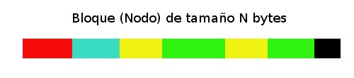

Tamaño clave.
Byte 1 byte
Clave.
K bytes
Tamaño dato.
Entero 4 bytes
Dato.
M bytes
Nivel del nodo
Entero de 4 bytes
Cantidad de registros almacenados
Entero de 4 bytes
Registro (se repite las veces que entre)
Espacio en desuso.

Como se puede observar en la gráfica, un bloque del archivo de árbol, es un nodo. Cada nodo se persiste de la misma manera pero son sus datos lo que los distinguen a unos de otros (internos y hojas).
Los primeros 4 bytes, destinados al nivel, especifican (aparte del nivel del nodo en la estructura dinamica) si el nodo es interno, o es hoja, ya que un nodo con nivel igual a cero, es un nodo hoja.
Siguiendo con la metadata, tenemos 4 bytes mas, que establecen la cantidad de registros almacenados en el nodo, es decir, cada nodo tiene 8 bytes de metadata de control que no puede usarse para guardar datos de usuario, es por eso que la constante arbol.nodo.control no puede ser modificada.
Cada registro, consta de cuatro campos distintos, y estos se repiten para cada registro que quede almacenado en el nodo. Vemos en la figura estos cuatro campos, que nos indican, el tamaño de la clave en un Byte de 1 byte, la clave misma en la cantidad de bytes que fueron leídos, luego 4 bytes para el tamaño del dato, y por ultimo el dato.
Existe una salvedad, ya que para los nodos internos, tenemos enteros como “orientadores” a los demas nodos, entonces se sabe de ante mano que el dato es de 4 bytes.
Finalmente se observa en el gráfico, una parte negra, esto es el sobrante, dado que lo que se almacenan son registros de tamaño variable, es posible que este sobrante no sea nulo y se desperdicie espacio en el nodo.
Por otra parte, los registros (en su contenido) también tienen metadata, ya que se implementa el fron-coding, y para ello se guardan 4 bytes, 2 bytes son la cantidad de caracteres que coinciden con el registro anterior, y 2 bytes para los caracteres que difieren del anterior.

- Índices – Búsqueda – Segunda Etapa

Dada la necesidad de persistir la informacion correspondiente a la norma infinito, vocabulario, y archivo de ocurrencias se procedio a la reutilizacion de los arboles creados para la primer etapa, de la siguiente manera:

- Norma Infinito: se utilizo el arbol de identificacion con clave para la indexacion el id de libro, y como dato la norma infinito del mismo.
- Vocabulario: se crea un archivo que almacena el ultimo id asignado a un termino, y luego se procede a incorporar en un arbol de identificacion ingresandose como clave id de termino y significado (termino) como dato.
- Archivo de Ocurrencias: se utilizo el arbol de clasificacion con clave id de libro + id de termino, y coteniendo en la lista las ocurrencias del termino en el libro.

